今晚22:00《这就是中国》听张维为谈谈全球瞩目的两会

[这就是中国](javascript:void(0);)

**这就是中国**

微信号 mhshHome

功能介绍 东方卫视《这就是中国》节目官方账号 每周一晚22:00东方卫视播出

2023-03-13[原文](https://mp.weixin.qq.com/s?__biz=MzA5NTI5ODk3NA==&mid=2651181371&idx=1&sn=ad190d6a9f041ac945580412708ce02b&chksm=678c8f2b6b2c5228824e0c470c9c38f9a7321f282eae577f21c803ab2c753b755e9d69a37a9a&scene=27#wechat_redirect&cpage=63) 发表于

收录于合集

点击上方“蓝字”，发现更多精彩。

**让我们一起读懂中国，读懂世界**

**今晚22:00**

**东方卫视《这就是中国》（179期）**

**主题“全球瞩目的两会”**

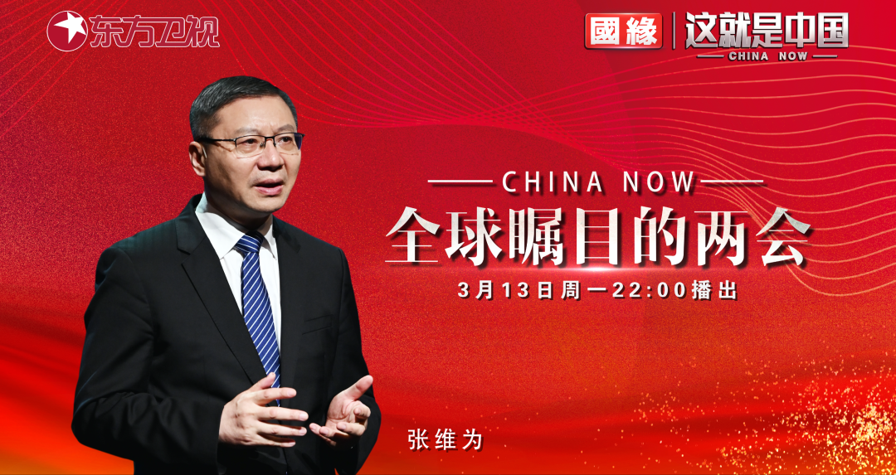

复旦大学中国研究院院长张维为教授将携手复旦大学中国研究院的副院长范勇鹏教授，以及三大洲社会研究所研究员、巴西圣保罗大学心理学博士马可，带领观众回顾全球瞩目的两会。

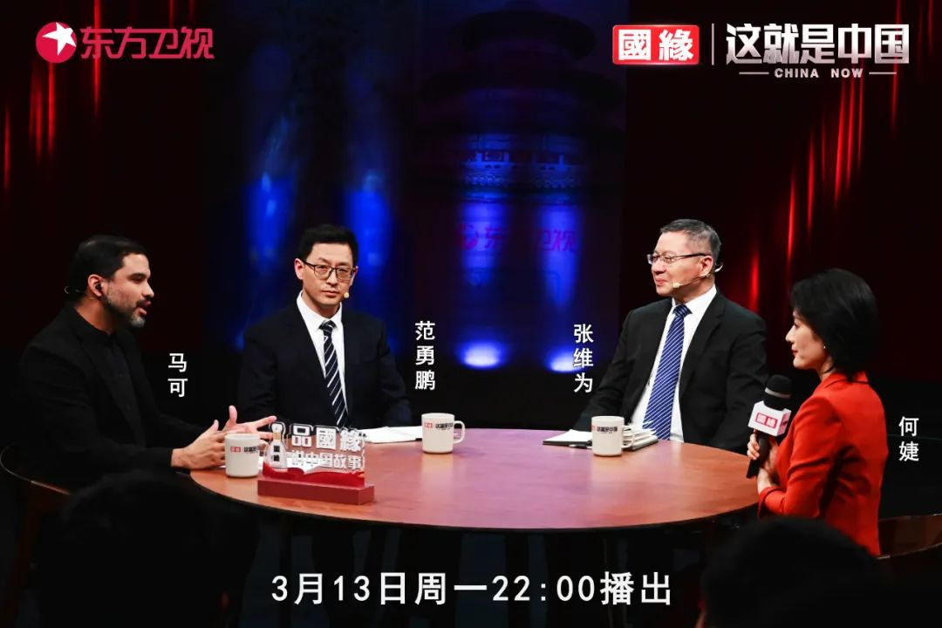

“在政府工作报告中还有不少对我们党和政府工作经验的总结，我想这些总结对我们各行各业的工作也有指导意义。政府工作报告这样说的：做好经济社会发展工作，没有捷径，实干为要，事不畏难、行不避艰。以民之所望为施政所向，始终把人民放在心中最高的位置，一切以人民利益为重。仔细倾听群众呼声，深入了解群众冷暖，着力解决人民群众急难愁盼的问题。”张维为教授将分享2023全国两会政府工作报告的重要内容，回顾中国在2022年所取得的来之极为不易的新成就，讲述干货满满的报告对各行各业的指导意义。

“‘全过程人民民主’这个概念是2019年习近平总书记考察上海的时候第一次提出的，到党的二十大报告已经被确定为中国式现代化本质要求的一项重要内容。我们为什么要提出‘全过程人民民主’呢？一方面，这个概念反映了我们这些年民主政治探索和实践的成就。另一方面，这也是我们掌握民主的话语权，讲好中国故事的一个需要。”范勇鹏教授将从“坚持和发展全过程人民民主”被写入《立法法》这一重大事件出发，谈一谈全过程人民民主，带领大家理解“全过程”的含义与意义。

“将一个国家的政治文化直接移植到另一国家当然不是件易事。但我觉得中国的一些经验，尤其是近四十到五十年的那些，对世界上的很多国家都非常有益，尤其是南方国家。这展现出了一种非常有趣的现象，和一句有名的中国谚语所说的一样：摸着石头过河。”“在西方和拉美，摄像机前全天候都有人在讨论大大小小的事情，我们早都习惯了，但有时这种讨论并没有什么效果。所以我觉得，我们应该向中国学习的一点就是要学会融合长期规划、内部讨论、深入讨论和实践能力。”马可将分享自己对全国两会的观察，讲述中国与“全球南方”之间的关系。

圆桌讨论环节，张维为教授、范勇鹏教授与国际观察人士马可还将回答“两会在推动经济复苏方面有何看点？”等观众问题。今晚22:00敬请锁定东方卫视，和张维为、范勇鹏、马可一起谈谈全球瞩目的两会。

**讲中国故事，讲我们的故事**

**东方卫视《这就是中国》**

**每周一晚22:00**

**点击下方名片关注公众号**

**解锁更多精彩内容**



### 精选留言

用户设置不下载评论